Санкт-Петербургское государственное бюджетное образовательное учреждение дополнительного профессионального образования (повышения квалификации)
«Учебно-методический центр по образованию
Комитета по культуре Комитета Санкт-Петербурга»

ИТОГОВАЯ РАБОТА
Слушателя краткосрочных курсов повышения квалификации преподавателей живописи детских художественных школ и детских школ искусств
Тема:
«Этюд объёмного предмета на цветном фоне»
(Методическая разработка к учебной программе по живописи для 5-х классов по 8(9) летнему учебному плану)

Выполнила: Кольцова Любовь Владимировна,
Преподаватель СПб ГБДУ ДОД ОЦЭВ
Проверила: Щербина Светлана Михайловна,
Методист по художественному
образованию СПб ГБОУ ДПО УМЦ

Санкт-Петербург 2014 год
Пояснительная записка
Данная работа является частью программы по живописи для 5-х классов по 8(9) летнему учебному плану СПб ГБДУ ДО ОЦЭВ.
Цель работы: Пояснить значение цветового контраста в создании гармонии цвета живописной работы. Необходимо помочь детям постичь изменения локального цвета предмета несложной формы на последовательно заменяемых драпировках трёх основных цветов: Красный, жёлтый, синий. Фон в учебных постановках играет важную роль, так как является частью любого натюрморта. В данном же случае фону отводится особая роль цветового пятна, активно влияющего на изменения локального цвета предмета. Этюд выполняется в трёх вариантах цвета фона, чтобы ученик смог пронаблюдать, как цвет несложного предмета нейтрального цвета, помещённого на фоне драпировок основных цветов, получает новые цветовые качества тона, насыщенности и светлоты. Попытайтесь решить поставленную задачу, используя в смешении красок не более трёх красок одновременно.
Фон, занимая большую части работы, и сам будет подвержен влиянию как света от источника освещения, так и света, отражённого от предмета и горизонтальной плоскости, на которой стоит предмет. Несложные складки драпировок внесут в живописную постановку разнообразие. Контрастные драпировки разнообразным формами неглубоких складок создадут игру света и тени, оживят учебную постановку новыми живописными отношениями, дающем начинающему художнику дополнительные выразительные средства. Можно положить перед предметом маленький объект( вишенка, слива и т.д.), гармонирующий с фоном.
Рисунок для этюдов акварелью делается лёгкой линией с правильным пропорциональным построением.
Эффективность учебного процесса зависит не только от внешних условий, но и от внутренних показаний личности ученика, таких как уровень способности и отношение к учёбе, организованность и нацеленность.
Задача: Привить ученикам умения и навыки работы акварелью. Научить детей наблюдать и анализировать увиденное. Научить правильно вести подготовительный рисунок под акварельную живопись. Дать пронаблюдать цветовой контраст на основных цветах, путём проведения эксперимента с явлением последовательного образа.
Структура работы:
- Вступление.
- Роль рисунка в живописи.
- Этюд объёмного предмета на цветном фоне.
- Последовательность ведения работы.
- С чего начать живопись?
- Локальный цвет предмета.
- Закон контрастов.
- Цветовой круг.
- Передача фактуры предмета.
- Колорит, гамма, гармония.
- Заключение.
- Список литературы

Вступление
Все известные художники увлекались в детстве рисованием, живописью, скульптурой и другими видами искусства. Делали первые шаги в мир искусства. Главным для них было огромно желание постичь секреты мастерства, получить настоящее художественное образование.
Они испытывали чувство радости от успехов, огорчения от неудач, обольщались похвалами родственников, которые часто пророчат блестящее будущее одарённым детям. При этом они мало озабочены воспитанием упорства, настойчивости, готовность преодолевать трудности, которые обязательно будут на их пути. Не все станут художниками. Но время , посвящённое художественному образованию, не потрачено зря. Творческая работа, всегда оставляет заметный след в жизни, повышает культуру, кругозор, воспитывает вкус. Кроме всего рисование развивает те части мозга, которые отвечают за работу в области точных наук.
Начинать учиться ремеслу художника надо только с натуры. В конце обучения, когда приобретён опыт и знания можно копировать и изучать работы мастеров.
Работа с натуры, неотъемлемая часть обучения рисунку и живописи. Занимаясь натурным рисованием, выбираем предметы от простых, приближённых к геометрической форме, вначале пути, переходя к более сложным далее. Метод рисования от общего к частному и обратно к общему актуален как в рисовании так и в живописи. Только так мы добьёмся ведения работы сравнениями и отношениями, добиваясь гармоничного целого. Надо постичь и донести до детей, что рисунок и живопись заключаются не в пятнах светотени и цвета, а с различной силой света и цвета, расположенных по поверхности формы.
Объектом рисования и живописи может быть любой предмет окружающего мира, имеющий трёхмерную форму: предметы домашнего обихода, орудия труда, овощи, фрукты, далее гипсы и люди.
Для художника тренировка руки и глаза, овладение техникой обязательны так же, как беглость пальцев для пианиста. Хорошая школа необходима каждому начинающему художнику.

Роль рисунка в живописи.
Особенно велика роль рисования в развитии изобразительных искусств.
«Страна в которой учили бы рисованию так же, как учат читать, превзошла бы скоро все остальные страны во всех искусствах»
Эти слова французского философа, просветителя и художественного критика Дидро дают правильную оценку роли рисования в развитии живописи и других искусств.
Без хорошего рисунка, живопись не может быть полноценной, точно так же, как она не может быть полноценной без цвета. Это два столпа живописи, её базис и суть. Живопись без рисунка и тона однобока, так же как живопись без цвета.
«Рисовать-не значит просто воспроизводить контуры; рисунок не состоит из одних только очертаний. Он, кроме того, заключается в выражении, в плане, в моделировке. Рисунок-это три четверти с половиной того, что составляет живопись.»
( Энгр.)
Из этих гениальных слов видно, что рисование заключается не только в изображении контура, дающего линейные наружные очертания форм предмета, но и в полноценном выявлении формы предмета: её характера, рельефа, всего того, что достигается лепкой формы в рисунке и живописи.
Живопись без рисунка, как гласит одна пословица. То же, что человек без костей. Мастерство великих художников живописцев уходит корнями в виртуозное владение рисунком. Знании его законов и средств.
Профессор Петербургской академии художеств Чистяков, у которого учились Репин. Суриков, Васнецов, Серов и другие знаменитые художники, писал своему ученику: «Не умеющий рисовать не будет и писать как следует.» Он советовал ему «взять твёрдую волю и, отбросив краски, рисовать в два тона кистью или карандашом, по крайней мере год времени.» Этот совет годится любому юному художнику. Только те, кто овладел мастерством рисунка, а затем и колорита, смогут стать настоящими художниками. Рисунок не только начало, но и основа обучения живописи. Без знания законов светотени и тонального рисунка, без чувства пропорций и понятия перспективы, ученик не в состоянии передать материальность и объём предметов цветом. Простой набор цветовых мазков без рисунка не сможет передать реалистического построения формы цветом. Невозможно вести работу над постановкой в живописи, ограничиваясь только контурным рисунком предметов с дальнейшей раскраской. Контур выявляется только в процессе правильного построения. Ведя работу цветом живописцу, приходится постоянно рисовать, уточняя форму предметов и их пропорции. Рисуя предметы кистью, необходимо овладеть техникой передачи формы не конструктивно-схематичной линией, а путём лепки формы, передовая объём светотенью.
Каким должен быть рисунок под акварель? Прежде всего, он должен быть светлым, что бы чёрные линии не просвечивали сквозь краску и не нарушали лёгкость акварельной техники. Во вторых он должен быть крепко выстроен. Чем точнее контур, как результат построения, тем легче работать кистью. Всевозможные исправления рисунка, покрытого краской, затруднительны. Во время работы над рисунком необходимо подкладывать под руку лист белой бумаги, для того что бы ни засалить бумагу. Рисовать надо осторожно, избегая лишних линий и работы резинкой, так как она сдирает верхний слой бумаги, в результате краска на бумагу ложиться не равномерно. Что бы краска ложилась лучше, по окончании работы над рисунком необходимо протереть работу мокрой губкой или большой костью.
В рисунке под акварель рисуется не только контур предметов, но и границы светораздела на предметах, падающие тени, контуры рефлексов и бликов. Также необходимо уточнить контуры и тени складок на драпировках. Только после того. Как уточнён весь рисунок со всеми подробностями, можно приступать к работа акварелью.

Этюд объёмного предмета на цветном фоне.
Цель этюда: Изучение изменений локального цвета предмета несложной формы на фонах трёх, последовательно заменяемых, драпировках. Это красный, жёлтый и синий фон. Фон в учебной постановке играет важную роль, так как является частью натурной постановки. В данном задании фону отводится особая роль цветового пятна, активно влияющего на изменения локального цвета предмета.
Этюд будет выполнен в трёх вариантах, чтобы ученики смогли пронаблюдать, как меняется цветовая характеристика предмета, помещённого на фоне драпировок трёх основных цветов. Как предмет получает новые цветовые качества тона, насыщенности и светлоты.
Пускай ученики попытаются решить поставленную задачу, используя в смешении красок не более трёх красок одновременно.
Фон, занимая большую часть картинной плоскости, и сам будет подвержен влиянию света от источника освещения, так и отражённого света от предмета и горизонтальной плоскости. Контрастные драпировки разнообразными формами складок создают игру света и тени, оживляют учебную постановку новыми живописными отношениями, дающие ученикам дополнительные выразительные средства.
Последовательность ведения работы.
Практическая работа осуществляется в определённой последовательности.
- Выполняются небольшие эскизы, наброски в цвете. Цель эскизов-найти общее цветовое решение, композицию и положение главного элемента композиции в пространстве, изображаемого на формате листа. В задачу поиска композиции обязательно входит выбор положения формата (вертикальный или горизонтальный), определение масштаба изображаемого предмета к размерам листа.
- К подготовительному рисунку приступаем после выполнения всех трёх вариантов цвета.
- Работа цветом, первый шаг. Первый шаг сводится к тому, чтобы первоначальными мазками создать верную цветовую настроенность(цветовые отношения).Поэтому начать следует с ярких и определённых по цвету мест, задавая камертон для сравнений. В первых прокладках на предмете надо брать насыщенные цвета и при этом внимательно следить за цветными рефлексами. Надо стремиться брать все цветовые оттенки несколько ярче, чем видим в натуре, так как дальнейшая прокладка смягчит звучание этих цветовых тонов. Также надо обратить внимание на изменение локального цвета драпировки в зависимости от освещения. Блики на предметах, этого этапа, надо оставить нетронутыми.
- Работа цветом, шаг второй. На этом этапе уточняются основные тональные и цветовые отношения, выявляется форма предмета. Серьёзное внимание следует уделить установлению влияния цвета предмета и фона друг на друга. Зависимость цвета от освещения. Надо подвергнуть глубокому анализу цвет рефлексов и теней. Которые в общем должны быть противоположны по теплохолодности свету. Необходимо следить за цветностью теней, так как в этом ключ решения живописных задач.
- Заключительный этап работы. Этот этап направлен на окончательный анализ цветовых и тональных отношений, на приведение всей работы к целостному единству, которое во многом зависит о перндачи освещённости. На переднем плане мазки, более цветные и определённые, подчёркивают конструктивные элементы. На дальнем плане все светотеневые отношения должны быть мягче, воздушнее.
С чего начать живопись?
Хотя есть правильные рекомендации вести всю работу одновременно, соблюдая цветовые отношения внутри натюрморта, стремясь к правильным тональным отношениям, это не всегда удаётся. Поэтому первые работы акварелью лучше начинать с мест имеющих ярко выраженную окраску, так как их цвет легче определить, и он будет камертоном в работе. По сравнению с ними можно вернее установить цветовые и тональные отношения.
Если начать прокладывать менее цветные и светлые места постановки раньше определённо понятных мест, можно допустить ошибки, изображая предмет более цветным. Это затруднит нахождение верных цветовых отношений, так как может не оказаться достаточного цветового тона акварели для более ярких мест работы. Кроме того можно ошибочно перетемнить акварель, и тогда она потеряет свою прозрачность и воздушность.
Следует также запомнить, что светлые, слабоокрашенные тона труднее определить. Они могут казаться то холодного, то тёплого тона, в зависимости от того, на какой цвет до этого смотрел пишущий. Цветовые тона слабоокрашенных предметов следует определят путём сравнения их между сабой.
Отталкиваясь от проложенных на работе ярких цветов и всё время сравнивая их с другими цветами в натюрморте, определяется степень их светлоты, насыщенности, цветового оттенка. Блики в первых прокладках цветом должны оставаться не прокрашенными.
Цветовой тон нельзя подбирать отдельно, по одному. Это ведёт к ошибкам. На пробном листе бумаги( палитре) надо иметь одновременно несколько различных по насыщенности проб как тёплых, так и хольдных цветовых тонов в их отношениях.
Значительное внимание надо обратить на изображение теней. Начинающие акварелисты ошибочно думают, что тень- это собственный цвет предмета плюс чёрная краска. Ученикам необходимо усвоить, что тени предметов цветные. Другими словами, их цвет зависит от цвета и характера поверхности самого предмета, от цвета соседних предметов, рефлексирующих поверхностей и в значительной степени от характера освещения (тёплый или холодный свет). Большое влияние на тень оказывают рефлексы. Рефлекс хорошо заметен, если к белому предмету приблизить с теневой стороны цветную бумагу или материю. Продемонстрируйте это явление ученикам, как на гипсовом шаре тень приобретает оттенок цвета бумаги или материи. В отличие от рисунка, тень в живописи не только темнее света, но и противоположна свету по цветовой характеристики. Если предмет освещён холодным дневным светом, то в контраст к нему тени предмета будут тёплыми, и наоборот, при тёплом свете лампы, тени будут холодными. Поэтому цвет света и тени предмета, имеющего локальный цвет, в акварельной работе определить несколько труднее, чем на белых предметах.

Локальный цвет предмета.
Локальный цвет предмета представляется неизменным, но зрительное восприятие его зависит от тёплого или холодного освещения, от цвета окружающих предметов и цветового рефлекса, от характера поверхности предмета и от расстояния от предмета до художника.
Цвет предмета в этюде надо определять методом сравнения с соседним цветом. Определение цветовых отношений в акварели так же относительно, так как цвет акварельных красок значительно уступает по насыщенности цветам натуры. Участки света, тени, полутона и рефлексы имеют свои оттенки основного( локального) цвета предмета.
Натуральный цвет предмета хорошо виден, когда он ярко освещён, но цвет предмета изменяется с изменением освещения и становиться неразличим в темноте. Поэтому только свет выявляет предмет и его цвет.
Тогда почему красное яблоко в зелёной листве воспринимается иначе, чем тоже яблоко, лежащее на жёлтой тарелке?
Человеческий глаз – совершенный оптический прибор, но он воспринимает любое цветовое пятно не отдельно, а во взаимосвязи с цветом окружающих предметов, фоном, цветовой средой, иными словами субъективно. Большое влияние на развитие живописи оказали импрессионисты, создавшие в своих работах живые впечатления от реальности. Они изучали изменения цвета под влиянием световоздушной среды.
Клод Моне в своей картине «Стога»(1874Г.) показал, как изменяется цвет предмета в зависимости от освещения. Непривычная живопись будоражила тогдашнего зрителя, вызывала протесты и возмущения. В их представлении цвет предмета должен быть привычным. Критики того времени утверждали, что деревья не бывают фиолетовыми, а неб цветом масла.
Недоразвитое цветовое восприятие человека с родни слепоте. А это следствие того, что у нашего сознания вырабатывается стереотип восприятия: снег - белый, листва - зелёная, вода – голубая. Неопытный художник напишет траву зелёной краской в любое время года и суток, а снег чистыми белилами.
Что бы добиться успехов в живописи, надо освободить ученика от слепоты цветовых штампов. Нужна постановка зрения, как руки у пианиста, чтобы начинающий художник научился видеть, как цвет вещей выглядит в разном освещении, в разном соседстве с другими предметами и фоном. Опытный художник видит, что цвет изменчив. На окраску предмета влияют и освещение, и воздушная перспектива, и рефлексы, и контрасты.

Закон контрастов.
В предложенном задании цветовое окружение во многом определяет характер как освещённой части формы, так и полутонов, собственной и падающей теней. Известно, что под влиянием насыщенного цвета хроматические цвета противоположных цветовых тонов усиливают свою насыщенность. Менее насыщенные цвета под влиянием более насыщенных цветов того же цветового тона теряют свою насыщенность.
Знание законов контраста поможет начинающему художнику разобраться в изменениях цвета изображаемых им предметов, которые часто с трудом улавливаются глазом. Зачастую невозможно точно подобрать цвет натуры. Восприятие цвета предмета зависит от его окружения. Поэтому, чтобы передать цвет натуры, необходимо сравнивать цвета друг с другом, добиваться правильных цветовых отношений внутри постановки.
Научиться «брать цветовые отношения» - значит сохранить разницу между цветами по светлоте, насыщенности и оттенку цвета. Так, под воздействием зелёного фона предмет приобретает сиренево-розовые оттенки, а на красном фоне – голубовато-зелёные, на синем – сероватые оттенки коричневых цветов.
Контраст бывает особенно заметен на гранях соприкасающихся цветовых пятен. Размытость границ между контрастными цветами усиливают эффект цветового контраста, а чёткость границ пятен его снижает. Знание этих законов расширяет техническую возможность в живописи. Художник при помощи контрастов может повысить интенсивность цвета красок, усилить их насыщенность, повысить или понизить их светлоту, это обогащает живописную палитру. Используя контрастные сочетания тёплых и холодных цветов, можно добиться особой звучность живописного этюда.
Эффект контрастов проявляясь, вызывает у нас качественно новые ощущения и чувства, которые невозможны при отдельном восприятии этих цветов. Простой пример контраста: простое сопоставление белого и чёрного вызывает пространственный эффект. Контрастирующие цвета способны вызвать цепь новых ощущений, и исключительно важны в живописи.
Контрасты разделяются на два вида: ахроматические (светлотные) и хроматические (цветовые). В каждом из видов выделяют одновременный, последовательный и пограничный, или краевой, контрасты.
Суть одновременного ахроматического контраста заключена в том, что светлое пятно на тёмном фоне кажется ещё светлее, а тёмное на светлом – темнее, чем в действительности. Кроме этого светлое пятно на тёмном фоне, кажется больше, чем оно есть. А тёмное пятно на светлом фоне, как бы уменьшается в размерах. Чем меньше световое пятно, тем сильнее оно высвечивается. Это надо учитывать, чтобы избежать излишней пестроты в работе.
Одновременный цветовой контраст возникает при взаимодействии двух хроматических цветов или хроматического и ахроматического. Серое пятно на красном фоне становиться зеленоватым; на жёлтом – сиреневатым; на зелёном – розоватым. Такой контраст называется хроматическим. Явление особого рода это контраст дополнительных цветов. При их взаимодействии не возникает новых оттенков, а происходит только взаимное повышение насыщенности, яркости, светлоты.
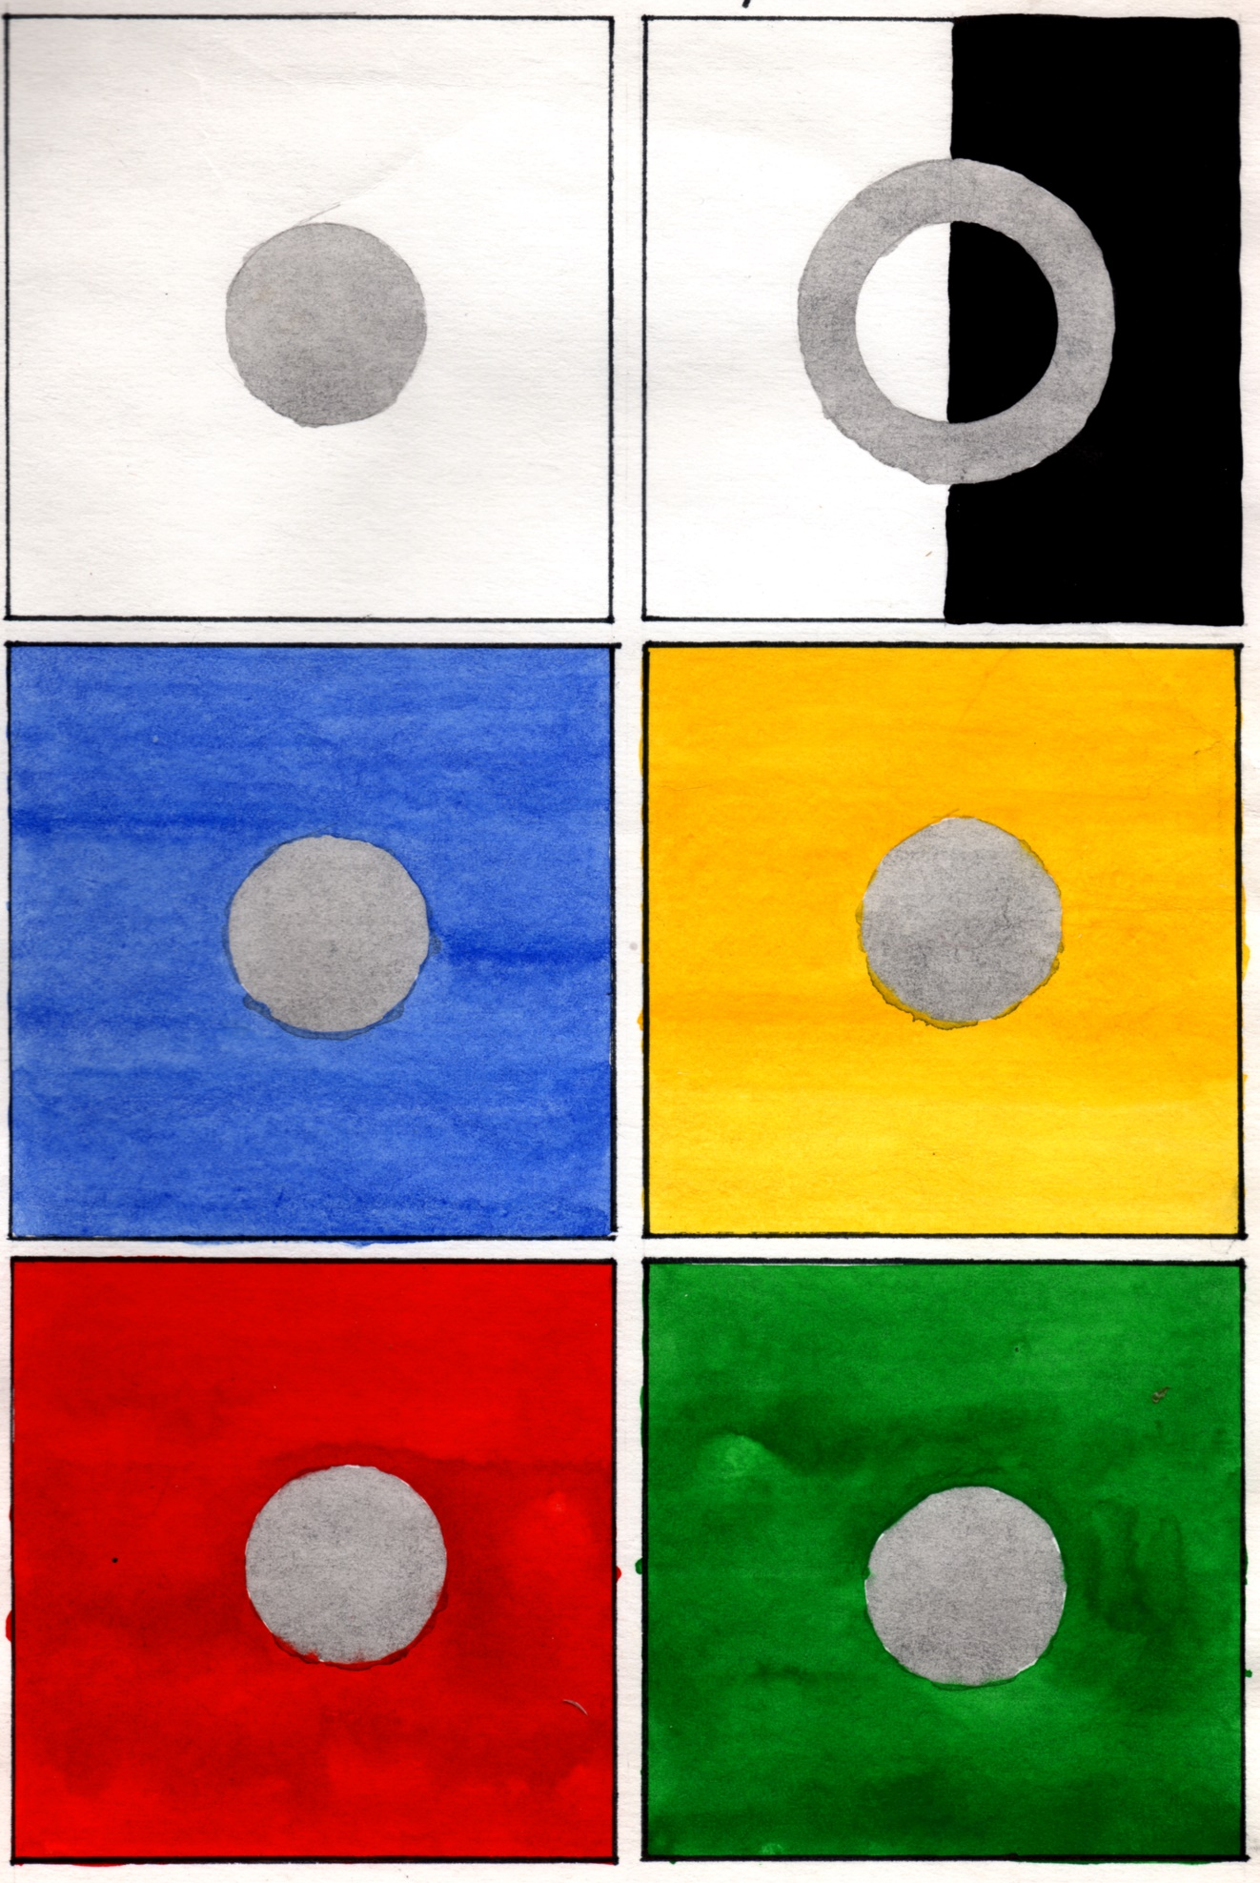
Контраст по насыщенности так же заметен при сопоставлении ахроматических цветов с хроматическими цветами. Это даёт художникам возможность добиться интенсивного звучания красок.

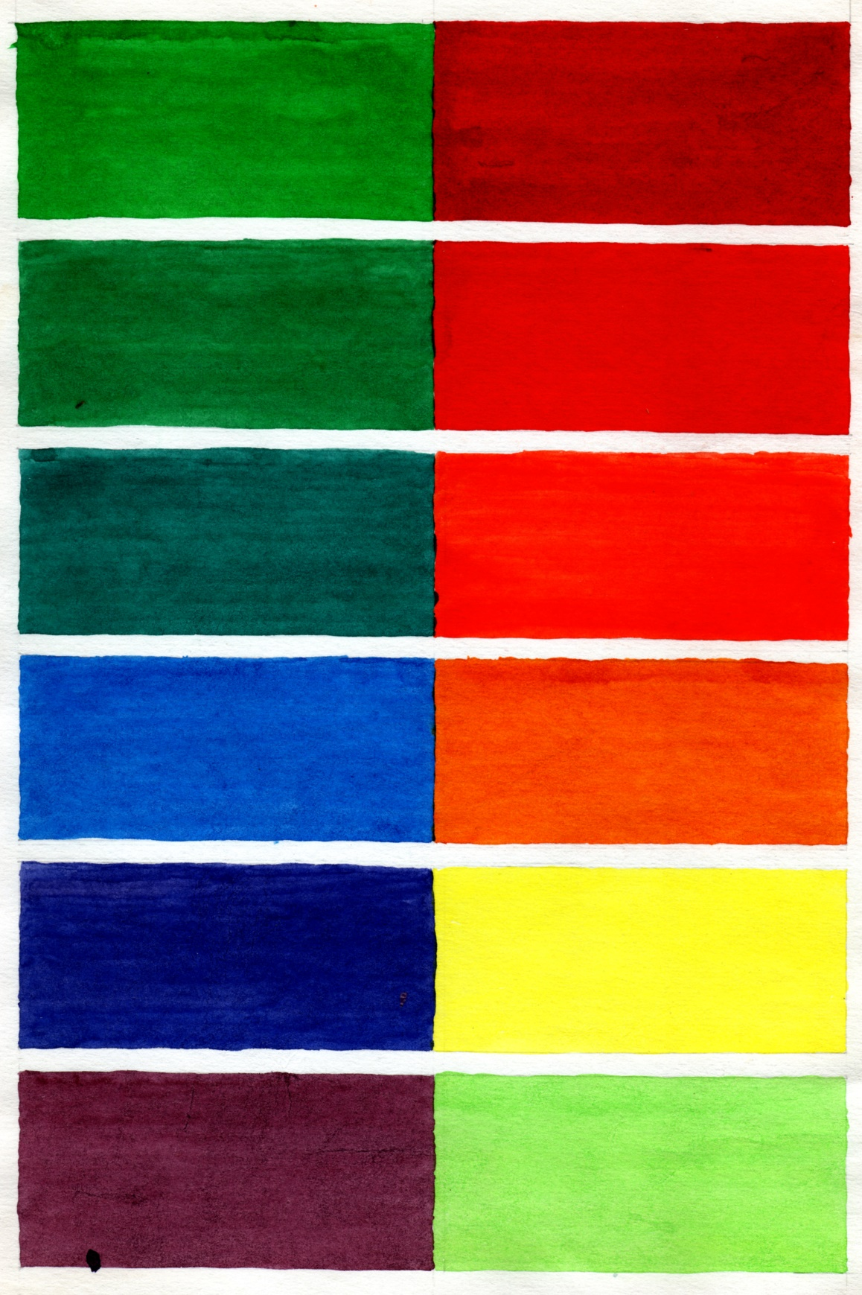
Пограничный контраст возникает на границах, касаниях расположенных рядом цветов. Пограничные контрасты бывают не только цветовые, но и светлотные. Пограничный контраст создаёт эффект реальности. Та часть светлого участка, которая ближе к тёмному участку, будет светлее, чем дальняя её часть. При хроматическом контрасте граница соседних цветов изменяется. Жёлтое пятно на границе с красным будет немного зеленее, чем дальше оно отступает от красного, тем слабее эфет контраста. Больше всего эффект пограничного контраста заметен в ряде смежных окрашенных и полос. Что бы действие пограничного контраста исчезло, надо вставить между контрастирующими цветами тёмную или светлую полоску.

Последовательный контраст возникает при длительном восприятии яркого цвета. Например: если долго смотреть на ярко-красное пятно, а затем не моргая перевести взгляд на белую поверхность, то на ней появится той же формы светло-зелёное пятно. В последовательном контрасте проявляется малонасыщенный цвет, дополнительный к тому, который мы видим прежде. Малонасыщенные цвета не создают последовательного контраста.
Обычной ошибкой начинающего живописца является долгое вглядывание в какой-то один цвет предмета. Это не верно, так как при долгом всматривании, например в красный цвет, через некоторое время глаз потеряет способность различать оттенки цвета. Для восстановления правильного восприятия цвета, необходимо перевести взгляд на другие предметы и цвета, например синие или зелёные.

Цветовой круг.
Расположение цветов по кругу удобно для восприятия. Круг позволяет наглядно объяснить законы в теории цвета.
Цветовой круг можно разделить на две части, так чтобы в одной были «тёплые цвета» (красные, жёлтые, жёлто-зелёные), а в другой «холодные цвета» (зелёно-голубые, голубые, синие, фиолетовые). Тёплые цвета ассоциируются с солнцем и огнём, а холодные напоминают о воде, ледяной стуже, воздушной дали.
Понятия тёплого и холодного цвета относительно, так как один и тот-же цвет в сравнении с синим, будет тёплым, а в сравнении с жёлтым он покажется холодным. Следовательно, любой тёплый цвет рядом с ещё более тёплым окажется холодным, и наоборот, холодный цвет рядом с более холодным окажется тёплым.
Главным свойством цветового круга будет соотношение (относительно центра круга) противоположных цветов. Противоположные цвета при их смешивании дают оттенки серого цвета. Эти цвета называются дополнительными.
Пары дополнительных цветов строго определены и по теплохолодности. Например более тёплому красному (расположенному ближе к оранжевому) дополнительным будет более холодный зелёный ( изумрудный или зелёно-голубой)
В цветовом круге выделяют три основных цвета, это красный, синий и жёлтый. Леонардо да Винчи называл их простыми.
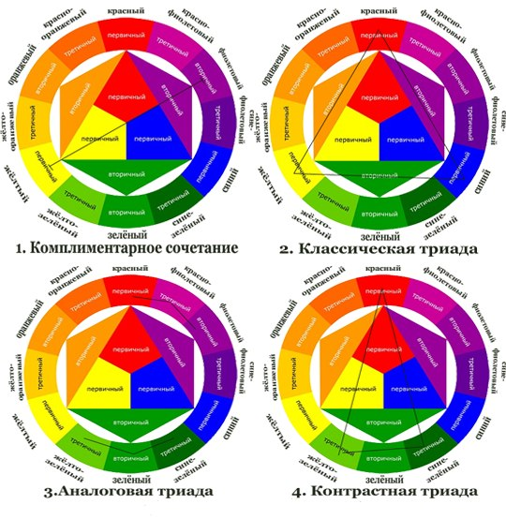
«Простыми красками, - писал Леонардо, - я называю те, которые не составлены и не могут быть составлены путём смешения других красок». Краски, получаемые при смешении основных цветов, называются составными. Это зелёная краска, фиолетовая и оранжевая. Зелёный цвет получается при смешивании синего и жёлтого, оранжевый цвет получается при смешении жёлтого и красного цвета, а фиолетовый цвет даёт смешение синего и красного. Яркие оттенки этих цветов не всегда можно получить путём смешивания красок. Так как прозрачность пигмента несравнима с лучами спектра. В таком случае мы берём готовую краску.
Передача фактуры предмета.
При работе над этюдом следует учитывать, что блестящие поверхности имеют чёткий блик и рефлексы. Их сила и яркость способны передать фактуру, материальность предметов. Их глянцевую или матовую поверхность, их шероховатость или гладкость. Работая над этюдом, надо обращать внимание учеников на то, что собственные и падающие тени предмета бывают насыщены рефлексами. А участки формы, находящиеся близко к источнику света, имеют наибольшую светлость, контрасты яркого света и глубокой по тону линии светораздела. Тени всегда насыщены цветом.

Колорит, гамма, гармония.
Ещё один попутный вывод: если мы хотим привлечь внимание к какой-нибудь части композиции, то её следует окружить контрастным цветом или тоном. Тёплый предмет лучше всего определить на холодный фон, а светлый предмет поместить на тёмный фон.
Об эмоциональности произведения говорит его цветовая гамма. Чем оно эмоциональнее, тем возможнее судить о его цветовой гамме.
Анри Матисс говорил: «Цвет достигает своей полной выразительности тогда, когда он организован и его интенсивность соответствует интенсивности чувств художника».
Интересно будет узнать, как влияет на зрителя не просто цвет, а сочетание цветов. Что бы это понять, мы обратимся к понятию колорита (от латинского color – цвет).
Колорит – взаимосвязь цветовых элементов, создающих определённую цельность произведения и отвечающих его художественным задачам.
Колорит может быть холодным или тёплым. Это зависит от того, какой цвет преобладает в картине. Он может быть как ярким, контрастным, так и сдержанным, выстроенным на сближенных цветах. Когда в композиции, выполненной в спокойном состоянии, в тёплой, светлой гамме, вдруг возникает слишком холодный цвет, то он воспринимается как фальшивый звук в музыке. В таких случаях можно говорить о дисгармонии цвета, несостоятельности колорита.
Обратимся снова к цветовому кругу. Возьмём любой цвет и создадим светлотный ряд. В этом ряду с одной стороны выбранного цвета расположатся более светлые оттенки, а с другой стороны будут более тёмные оттенки. Подобный ряд называется однотонной гаммой.
Когда в работе использованы близкие по светлоте градации одного цвета, они создают ощущение покоя, неподвижности, тишины. Однако даже в однотонной гармонии можно добиться напряжения и остроты, если ввести светлотный контраст, сочетать разную насыщенность цвета.
Каждая четверть цветового круга это группа родственных цветов. Такие как жёлто-красные, зелёно-голубые, сине-красные, жёлто-зелёные. Когда в работе используются любые из групп родственных цветов, у неё есть преимущество над однотонной гармонией. В ней увеличивается цветовой диапазон.
Расширяем диапазон дальше. Возьмём теперь две соседние четверти круга. Условно их четыре. Это родственно контрастные группы. В каждой из них есть преобладающий цвет, с двух сторон которого стоят другие цвета. Например, в группе последней и первой четверти круга будет преобладать жёлтый цвет. В разных количествах он есть во всех цветах этой группы, и это сближает их. В тоже время здесь присутствуют с разных сторон зелёный и красный цвета, которые контрастны друг другу. Объединить их в гармонию сложнее, так как здесь находятся одновременно тёплые и холодные цвета. Особенно трудно добиться цельности колорита, если применять цвета близкие по цвету, но разные по теплохолодности. Например, оранжево-красный и вишнёвый.
Теперь обратимся к роли дополнительных цветов в колорите. Располагаясь рядом, они играют роль тёплого и холодного начала. В тоже время согласно закону контраста, усиливают яркость друг друга. В такой ситуации важно знать, что на звучание контрастных цветов большое влияние оказывает их количественное соотношение. Когда количество контрастных цветов равное, работа разваливается на две части.
Но если один контрастный цвет сильно преобладает в своём количестве над другим, то можно добиться особой звучности цвета, сохраняя цельность колорита. К примеру, красные ягоды на большом пространстве зелёного цвета будут гореть ярче, как и жёлтые звёзды на сине-фиолетовом небе.
Есть ещё один способ примерить дополнительные цвета. Надо поместить между ними нейтральные ахроматические цвета. Связать дополнительны цвета можно, если писать работу дробным мазком, включать тёплые оттенки в участки холодного цвета, и наоборот, холодный цвет в тёплый.
Совсем приглушить борьбу противоположных цветов можно, если их высветлить, сделать пастельными, или наоборот сильно утемнить. В таком случае их яркость потеряется, а настроение работы изменится, она утратит напряжённость, успокоится.
Все эти сложные проблемы колорита поможет вам решить предварительный эскиз. Представьте общий колорит будущей работы. Зафиксируйте его в эскизе, обозначая предметы пятнами. Экспериментируйте с пятнами согласно гармонии, контрасту, цветовой гамме.
Примеры цветовых сочетаний бесконечны. Воспринимайте их как советы начинающему художнику, желающему развить чувство цвета. Интуитивное чувство цвета приходит как результат непрестанного труда.
Заключение.
В основе традиционной школы русского реализма лежит углублённое изучение натуры. Её работа заключается в освоении технических приёмов и способов выражения цветом, линией, формой, и направлена на повышение качества учебной работы. Овладев приёмами изобразительной грамотности, ученик расширяет и углубляет свои учебно-творческие возможности. Он может выполнять задания любого вида и жара.
Часто приходится использовать синонимы и сравнения, когда говоришь об искусстве, области чувств и переживаний. Возможно из-за этого трудно ответить на все вопросы, появляющиеся при обучении живописи. Они всегда требуют наглядности и практического решения. Сложность восприятия теоретических рассуждений можно компенсировать приведённым пояснительным рисунком или иллюстрацией.
Качество учебного этюда можно оценить тем, насколько ученик справился с передачей общего колорита натуры. Особое внимание требует определение цветовых отношений между светом и тенью предмета. Работа над всеми частями этюда ведётся равномерно. Когда на одном участке этюда нельзя работать, из-за невысохшей краски, не теряя времени, переключайтесь на другую часть этюда.
Задачей учебной работы в живописи является развитие способностей видеть цветовые отношения, их разнообразие и богатство красок жизни. Поэтому надо учиться не только чувствовать, но и анализировать данную постановку во всех деталях, обобщать этюд.
Настойчивость и любовь к делу помогут преодолеть любые трудности на пути к мастерству.

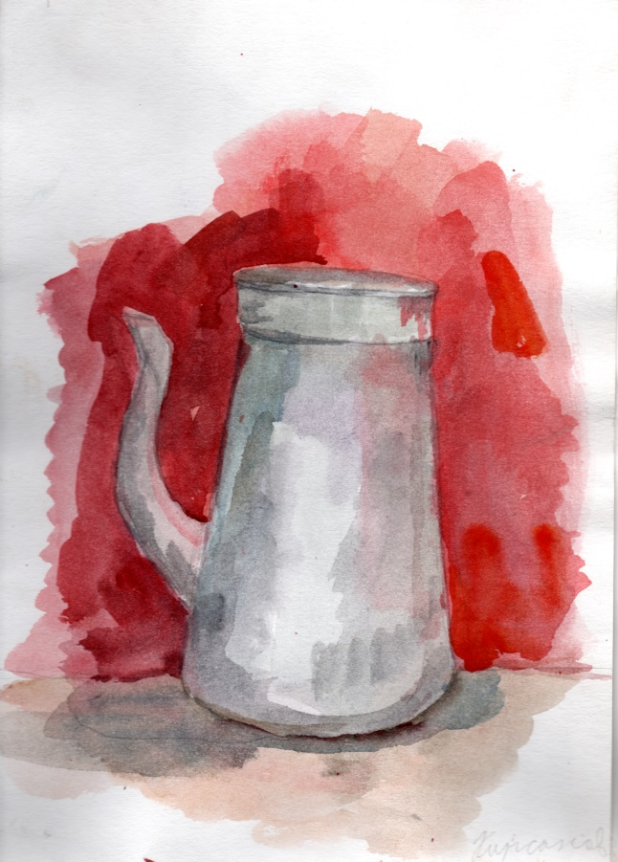
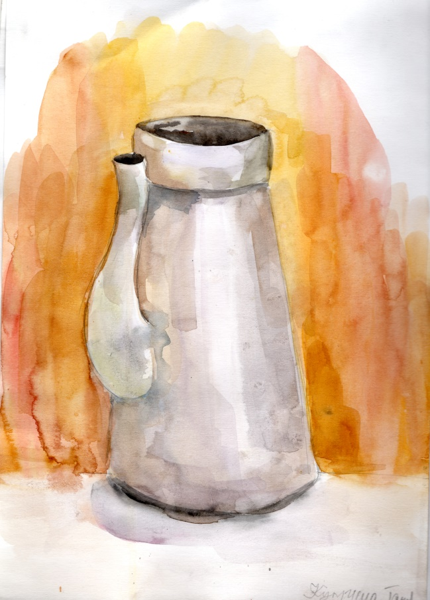
Иллюстрации.
Кирсанов Алексей "Красный фон"
Куприна Таня "жёлтый фон"
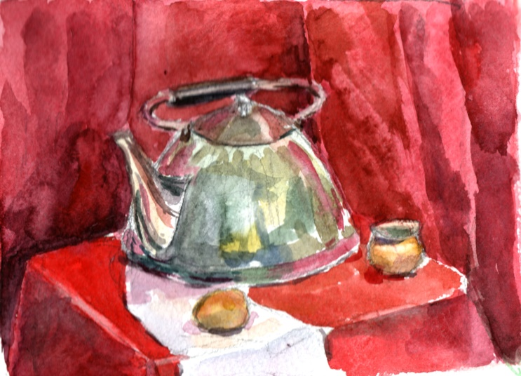
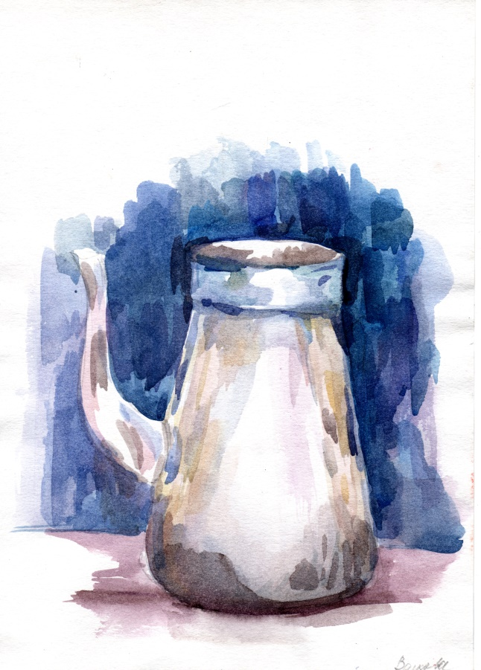
Халикокова Полина " красный фон
Волкова Диана " Синий фон"

Список литературы.

- «Юному художнику. Практическое пособие по изобразительному искусству» Издательство академии художеств СССР. Москва, 1963год.
- «Рисунок и живопись. Практическое пособие». Ю. М. Кирцер, издательство «Высшая школа», Москва, 1992 год.
- «Основы рисования» - Н. Н. Анисимов, издательство «Стройиздат». Москва, 1974 год.

